# **Тестирование производительности страниц администратора приложения на основе движка Wordpress**

## Задачи:

1. Сформировать модель и профили нагрузки, характерные для тестируемого веб-сайта.
2. Провести тестирование веб-сайта при помощи Apache JMeter и сформировать отчет

## Цели:

1. Провести проверку производительности сайта в условиях низкой, средней и высокой нагрузки.
2. Провести тест на выживаемость системы.
3. Оценить полученные результаты, обнаружить слабы места в производительности системы. При их наличии дать рекомендации по их устранению.

## Характеристики программного и аппаратного обеспечения

1. Хост:

* ОС Windows 7 x64 Professional
* 4 GB DDR3, Intel Core I5-430M, 640 GB HDD 5400 rpm
* Virtual Box v 4.3.18

1. Виртуальная машина

* OC Windows XP SP3
* 512 MB DDR, 1 поток
* Apache JMeter v2.11
* MySQL Server 5.5
* Wordpress 4.0

## Тест на производительность в условиях низкой нагрузки

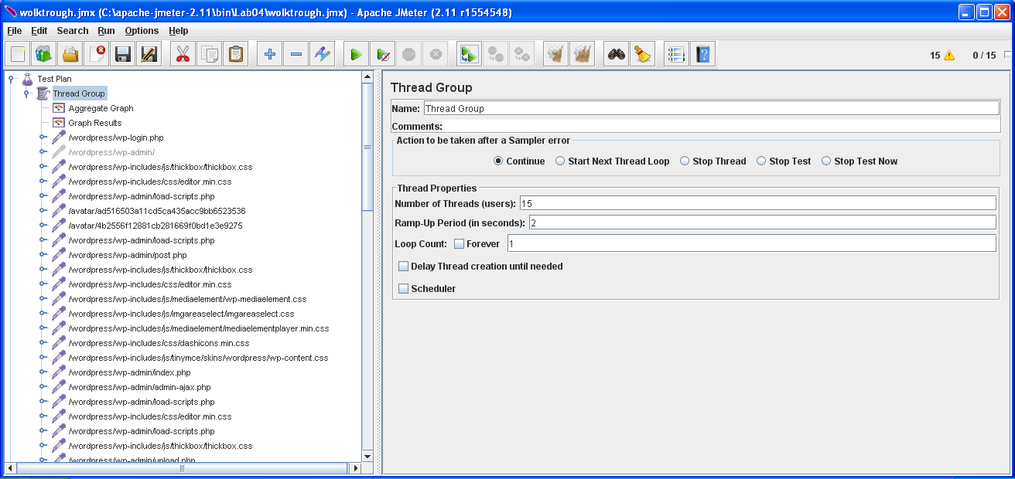

Как видно из представленного рисунка, мы одновременно нагружаем сайт с помощью 15 пользователей, основная задача которых заключается в последовательно прохождении по пунктам меню сайта. Ramp Up время – 2 секунды. В результате работы теста была получена следующая 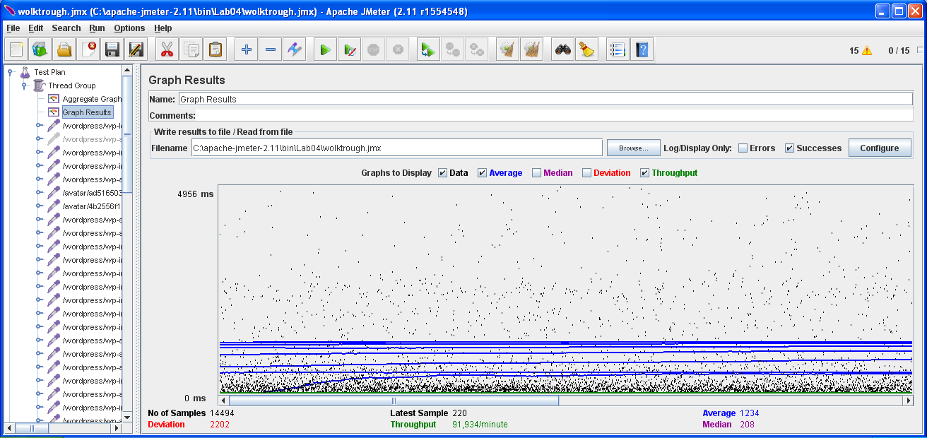информация:

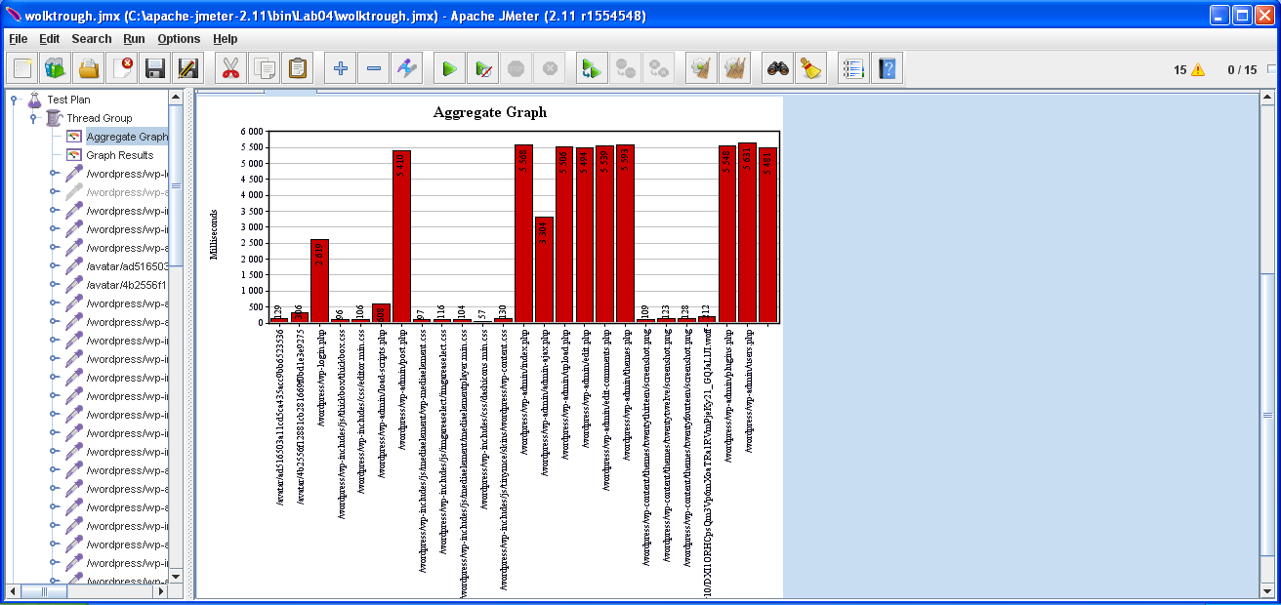На данном графике представлены зависимости среднего времени отклика и скорости обработки запросов пользователя. Как можно видеть, система ведет себя достаточно стабильно, т.к. графики функций представляют собой горизонтальные прямые.

На данном графике можно видеть, что больше всего времени системы тратится на формирование страниц, отображаемых пользователю. В то же время статические ресурсы в виде картинок подгружаются достаточно быстро.

Вывод: При низких нагрузках система ведет себя очень стабильно. Тем не менее, стоит обратить внимание на код формирования страниц пользователя и попробовать его оптимизировать.

## Тест на производительность в условиях средней нагрузки

Данный тест производился при следующих условиях: с системой работает сразу 100 пользователей, причем Ramp Up время по-прежнему остается 2 секунды. Следует отметить, что в данному случае тест включает и авторизацию на сайте.

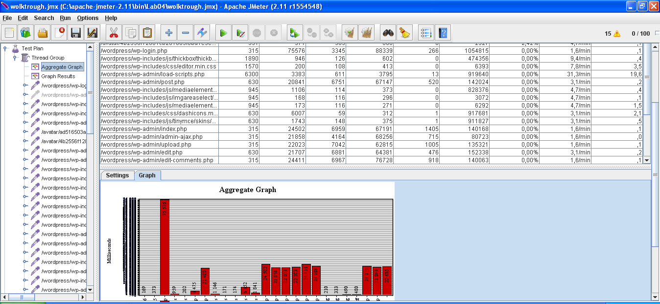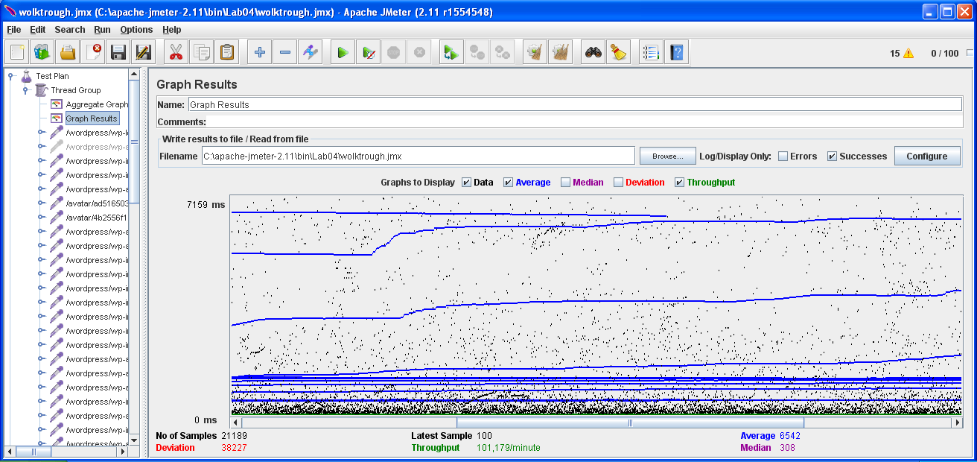Как видно из представленного изображения, скорость обработки по-прежнему остается достаточно стабильной. В то же время, время отклика начинает резко деградировать. В нашем случае система начинает вести себя нестабильно. Это значит, что где-то на сервере операции становятся в очередь, и производительности не хватает, чтобы обслужить все запросы.

На данном графике представлена информация о времени отклика на определенные запросы. Данная информация показывает, что основным ботлнеком является страница логина, где происходит обращение к базе данных.

### Вывод: При работе с системой 100 человек одновременно, точнее приблизительно 50 запросов в секунду, система начинает вести себя нестабильно, что существенно увеличивает время отклика. Главной уязвимой точкой является обращение к базе данных, т.к. запросы с ее участием поглощают очень больше кол-во ресурсов системы.

## Тест на производительность в условиях высокой нагрузки

В данном случае происходит обращение 200 с Ramp Up временем – 2 секунды, что приблизительно равно 100 пользователям в секунду. Из чрезвычайно низкой скорости работы веб-сайта данный тест не был доведен до конца, что свидетельствует о чрезвычайно сильной деградации скорости работы системы. Наглядным представлением данной утверждения может 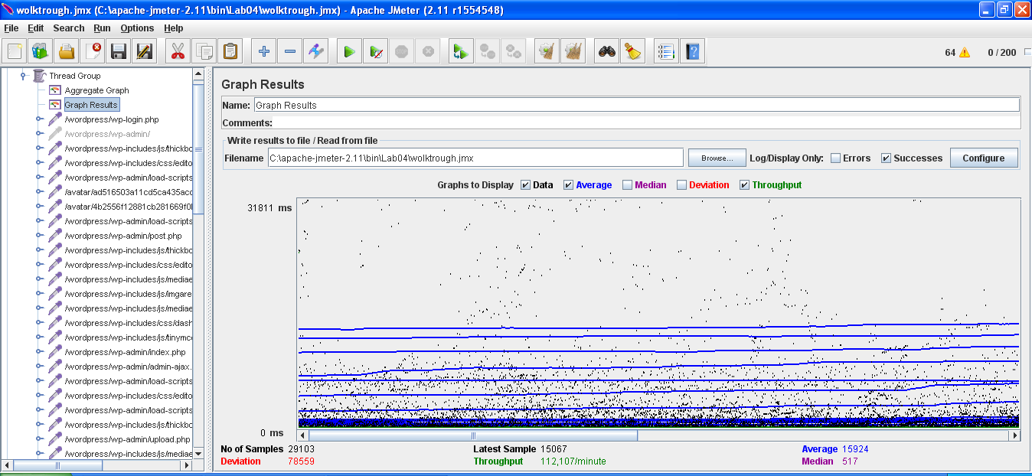служить следующие графики:

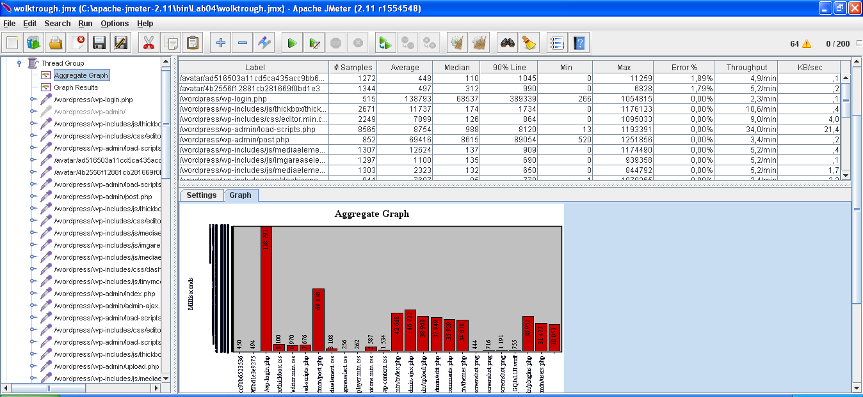Данный график свидетельствует о том, что скорость работы системы стала стабильно низкой. Время отклика сильно изменилось, в то время как скорость обработки запроса осталась на прежнем уровне.

По сравнению с тестирование при средней нагрузке, ситуация изменилась только тем, что запрос к базе стал еще медленнее, что более явно говорит о необходимости увеличения мощности аппаратного обеспечения сервера и оптимизации работы с базой данных.

### Вывод: При высокой нагрузке на систему ее производительность резко уменьшается. Ключевым фактором деградации являются запросы к базе данных.

## Тест на выживаемость.

Целесообразность данного теста невелика за счет того, что даже работа системы при высокой нагрузке выявила явные проблемы в работе системы.

## Вывод

При данной конфигурации оборудования стабильная работа системы наблюдается только при малой нагрузке – около 15 пользователей. При ее увеличении наблюдается явная деградация производительности, что обуславливается низкими скоростными показателями производительности аппаратного обеспечения и невысокой скорость обращения к базе данных.

Выполнил: Бут-Гусаим Роман Александрович, гр. 051004